我將 HW2 主程式放在 HW2.py，我自己寫的 function 寫在 function.py 供主程式匯入使用。 我在requirements.txt裡面寫了環境信息。

**第一題**

1. 修復“text-broken.tif”，結果如下。

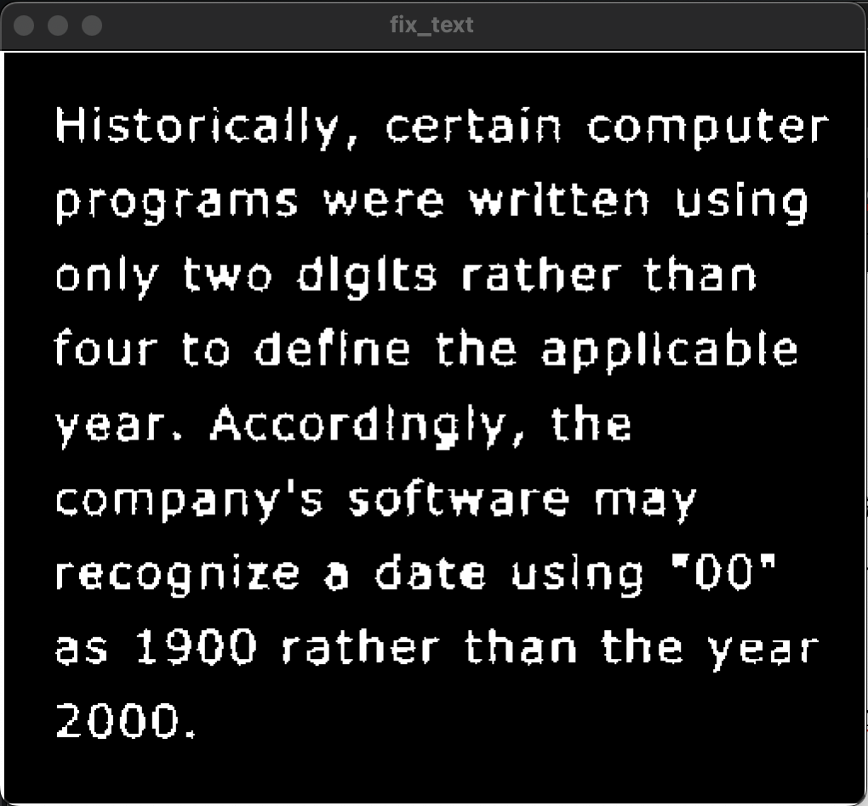

1. 提取文字邊界，結果如下。

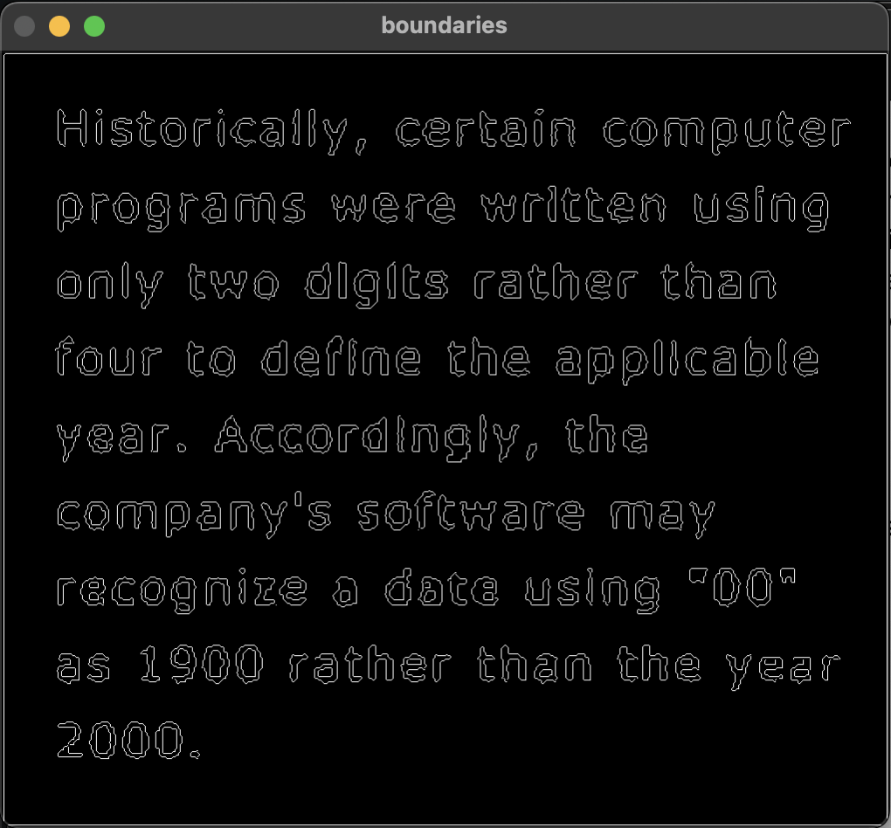

**第二題**

使用線性拉伸來增強圖像“einstein-low-contrast.tif”的對比度，結果如下。

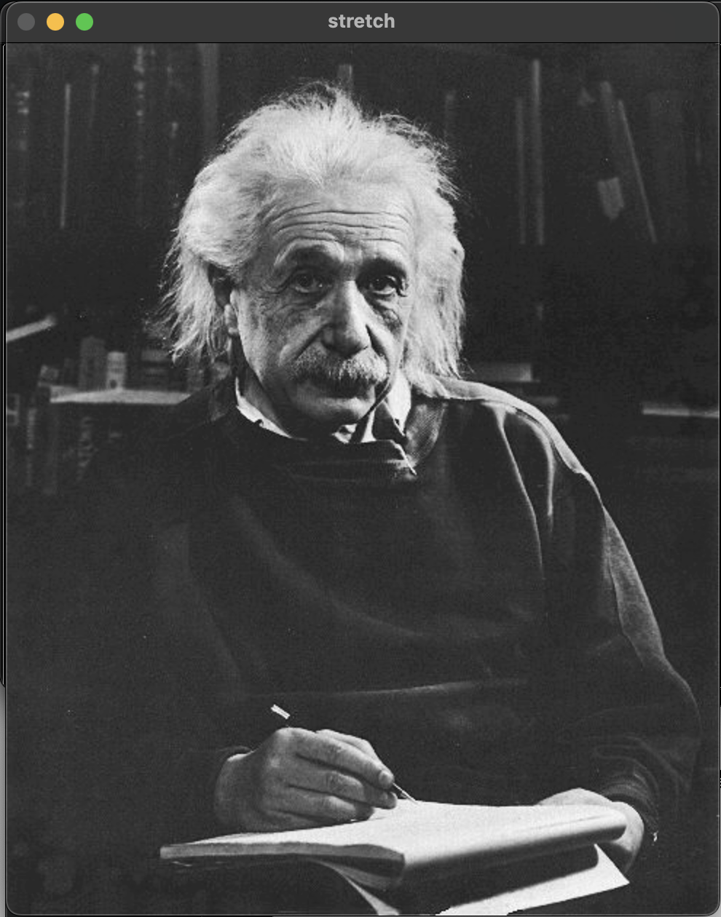

**第三題**

將全局 HE 應用於“aerialview- washedout.tif.”，結果如下。

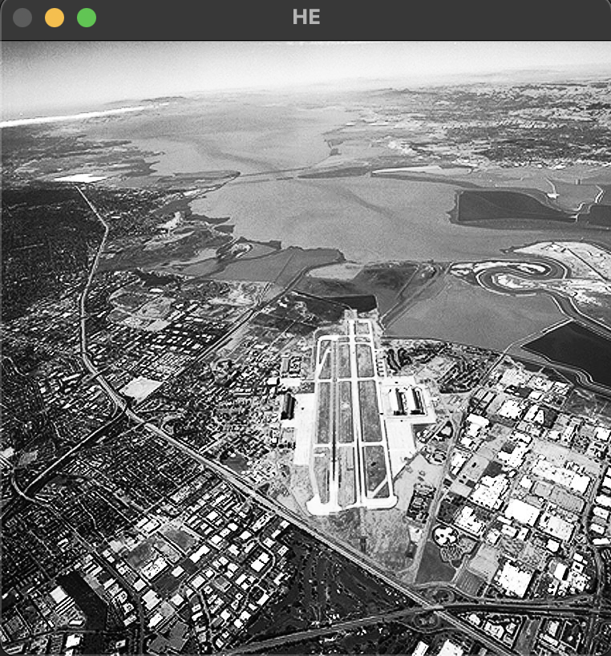

**第四題**

使用圖像的中值 μ 將“aerialview-washedout.tif”的直方圖分成兩個子直方圖，並將 HE 分別應用於兩個子直方圖，結果如下。

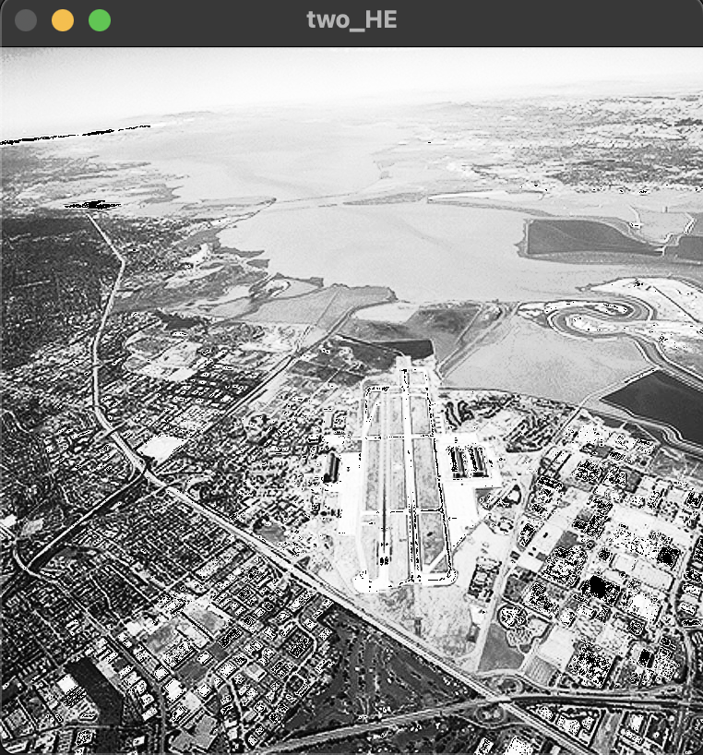

**第五題**

實現論文“二維直方圖均衡化和對比度”中提出的對比度增強方法enhancement (T. Celik 2012, as attached)”，窗口大小設置為 7x7。結果如下。

